EL MUSEO DEL PRADO
El Museo del Prado es el museo más importante de España y uno de los más importantes del mundo.
Es sin duda el museo más completo del mundo en pintura europea. Está en el centro de Madrid, en el Paseo del Prado al lado del famoso Parque del Retiro. Tiene una colección extraordinaria de pintura española con obras de Velázquez, el Greco, Goya (el artista más extensamente representado en el museo) y evidentemente un montón de artistas internacionales de primer rango.

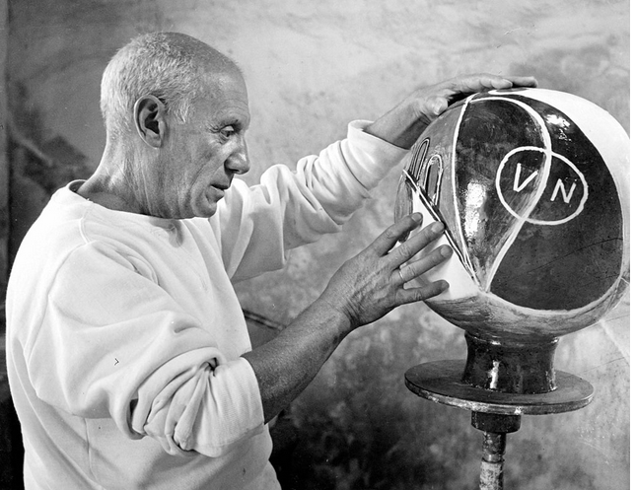
PABLO PICASSO (1881-1973)
Completa en pretérito indefinido o imperfecto según los casos :
____________ (NACER) en Málaga, es probablemente el pintor más famoso de España y uno de los más importantes del mundo.
En su juventud, Picasso _____________ (VIVIR) dos años en Madrid, sólo_____________ (TENER) 16 años.
____________ (VIVIR) en el barrio de Lavapies, le ______________ (GUSTAR) pasearse por el Parque del Retiro y le _______________ (ENCANTAR) admirar las obras de El Greco, Velazquez, Goya y otros pintores en el Museo del Prado.
_____________ (SER) su mejor pasatiempo.
Picasso ___________ (DECIR) un día :
“Greco, Velázquez, inspiradme »
Incluso (même) ___________________ (DESPLAZARSE) los domingos a Toledo para contemplar “El entierro del Conde de Orgaz”, de El Greco.
Entre las obras más famosas de Picasso, podemos recordar : Les Demoiselles d'Avignon (1907) · Guernica (1937) · Niño con paloma (1901) · Paloma de la paz (1961) · Retrato de Dora Maar (1937).

